Nave Ardito D 550

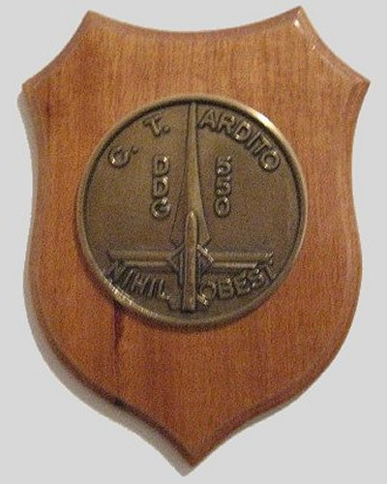 | 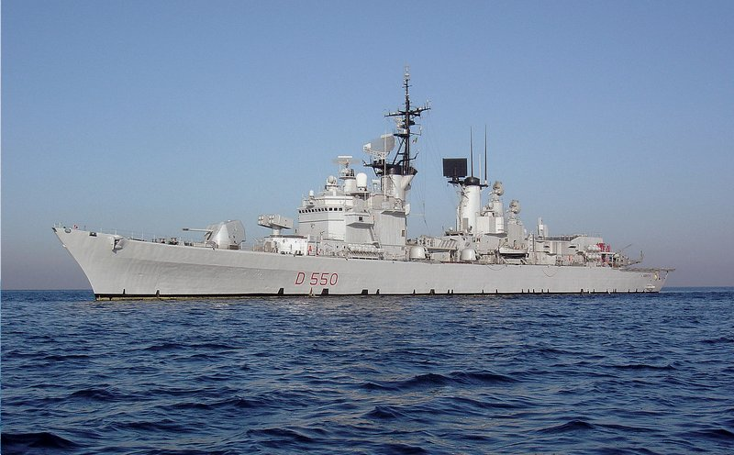
Crest Nave Ardito | Nave Ardito
Il cacciatorpediniere Ardito in servizio nella Marina Militare Italiana dall'inizio degli anni settanta, sino al 2005 costituiva, insieme all'Audace, la classe Audace. Entrambe le unità non più operative, furono state poste in disarmo il 28 settembre 2005.
L'Ardito è stata l'ultima nave militare ad essere costruita nel cantiere navale di Castellammare di Stabia. In questo cantiere sono state costruite in precedenza molte altre navi militari; tra cui la nave scuola Amerigo Vespucci, l'incrociatore Caio Duilio e l'incrociatore Vittorio Veneto.
Alla consegna, era dotato di una rampa lanciamissili Tartar e di tubi lanciasiluri antinave, oltre che di tubi lanciasiluri antisommergibile, di due cannoni da 127/54 in installazione singola e 4 cannoni Compatto Oto Melara da 76/62. In questa configurazione prestò servizio come unità di squadra, principalmente in assetto antinave.
Alla fine degli anni ottanta venne sottoposta ad un ciclo di modifiche che eliminarono una delle installazioni da 127/54, sostituendola con un lanciatore per missili antiaerei Albatros/Aspide, e sostituendo i cannoni da 76/62 di tipo Compatto con il più moderno modello Super Rapido, dello stesso calibro e costruttore. Anche i tubi lanciasiluri antinave furono sbarcati e rimpiazzati da un sistema missilistico Teseo con missili Otomat, mentre la rampa per i missili Tartar fu sostituita da una più moderna rampa Mk 13 per missili Standard SM-1MR.
L'unità era fin dalla costruzione in grado di far operare due elicotteri antisommergibile come gli Agusta AB-212 in configurazione ASW, ospitandoli nel suo hangar di bordo.
L'Ardito ha partecipo, insieme alla fregata Lupo, dal 18 luglio 1979 al 4 febbraio 1980, ad una crociera di rappresentanza circumnavigando il mondo, toccando ben 33 porti stranieri, al comando dell'Amm. Enrico Rossi.
Dal 2 luglio 1983 al 26 febbraio 1984 partecipo alla missione ITALCON in Libano a Beirut, 3 missioni per un totale di 198 giorni in acque territoriali libanesi, la missione si concluse il 26 febbraio a Livorno con la parata delle truppe della Brigata paracadutisti "Folgore", alla presenza del presidente della repubblica Sandro Pertini.
In precedenza il nome Ardito fu portato da due unità della Regia Marina. La prima era un cacciatorpediniere che prestò servizio dal 1913 al 1931. La seconda unità una torpediniera Classe Ciclone costruita nel cantiere Ansaldo di Genova che venne varata il 16 marzo 1942.

_{Pag. ---}

